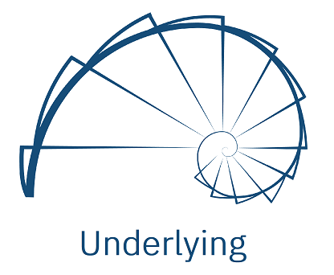

PROJETO 2022.01 - UNDERLYING
Código Fonte dos Testes Sistema - CFTS

Versão 0.1

Equipe de Projeto Underlyng:
Bruno Brandão Borges - 2018014331
Ivan Leoni Vilas Boas - 2018009073
Leonardo Rodrigo de Sousa - 2018015965
Lucas Tiense Blazzi - 2018003310
Thiago Marcelo Passos - 2018002850
Wesley Alexandre de Almeida Gomes - 2018005806



IMC - Instituto de Matemática e Computação
Av. BPS, 1303 - Caixa postal 50 - 37500-903
Itajubá - MG - Brasil Telefone: 35-3629-1135
E-mail:imc@unifei.edu.br
Revisões do Documento

Revisões são melhoramentos na estrutura do documento e também no seu conteúdo. O objetivo primário desta tabela é a fácil identificação da versão do documento. Toda modificação no documento deve constar nesta tabela.

Data | Versão |  | Descrição | Autor
10/07/2022 | 0.1 | Elaboração do documento de código fonte dos testes |  | Lucas

Auditorias do Documento

Auditorias são inspeções conduzidas o SEPG – Software Engineer Process Group (Grupo de Engenharia de Processo de Software), e tem por objetivo garantir uma qualidade mínima dos artefatos gerados durante o processo de desenvolvimento. Essa tabela pode ser utilizada também pelo GN – Gerente da Área de Negócio com o objetivo de documentar a viabilidade do mesmo.

Data |  | Versão |  | Descrição | Autor
10/07/2022 | 0.1 |  | Revisão do documento |  | Lucas & Ivan

sumário de figuras

Figura 1 - Diretório do teste não funcional de stress 6
Figura 2 - Arquivos de teste do frontend 6
Figura 3 – Diretório do ambiente de teste do serviço de opções 7
Figura 4 – Diretório de testes do serviço de opções - busca 7
Figura 5 - Diretório de testes do serviço de opções - info 7
Figura 6 – Diretório de testes do serviço de estratégias - create 8

SUMÁRIO
1. Introdução 5
2. Link do repositório 5
2.1 GitHub: 5
2.2 Figma: 5
2.3 Jira: 5
3. estrutura do código 5

Introdução

Este documento explicita a visualização e acesso dos componentes relacionados ao código fonte do sistema.

Link do repositório
A seguir serão apresentados os links do Guithub (Repositório privado), do Figma e do Jira:

GitHub:
- https://github.com/lucasblazzi/underlying-project

Figma:
- https://www.figma.com/file/6hLceaK51rObq2SQUhwGak/underlying?node-id=8%3A15579

Jira:
- https://underlying.atlassian.net/jira/software/c/projects/UN/boards/1/backlog?view=detail&selectedIssue=UN-1&issueLimit=100

estrutura do código

Para detalhamento da estrutura de código elaborada serão listadas abaixo as imagens referentes aos diretórios de cada parte do projeto, permitindo assim a validação de compatibilidade com a base proposta pela visão arquitetural de módulos. Cada serviço do sistema possui o próprio módulo de testes, contendo o código para elaboração do ambiente simulado de testes da aws e dos testes de unidade em si. No caso do frontend os testes podem ser localizados com o sufixo .test, utilizado por padrão no projeto.

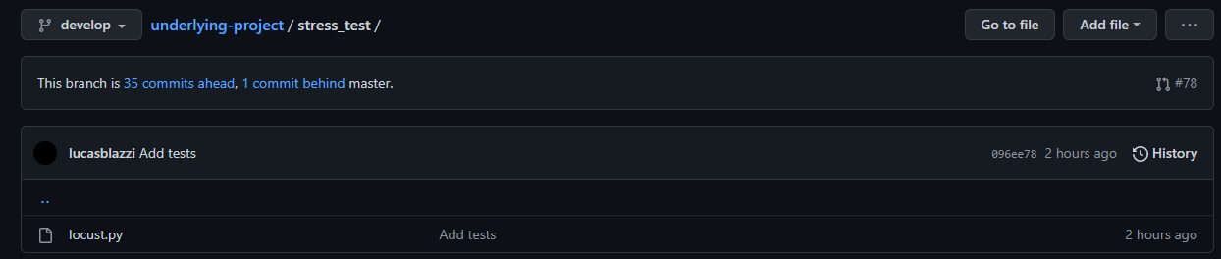
Figura 1 - Diretório do teste não funcional de stress

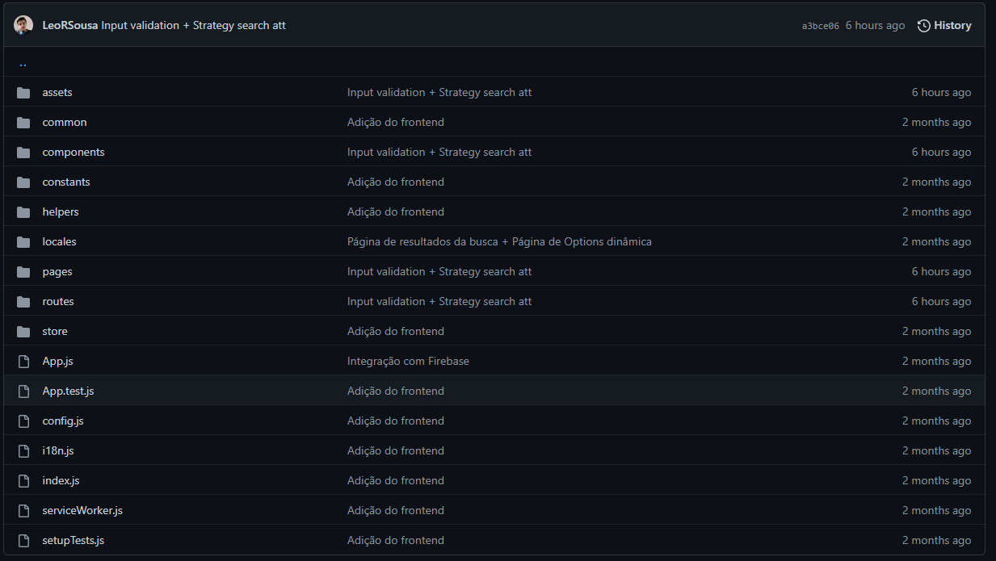
Figura 2 - Arquivos de teste do frontend

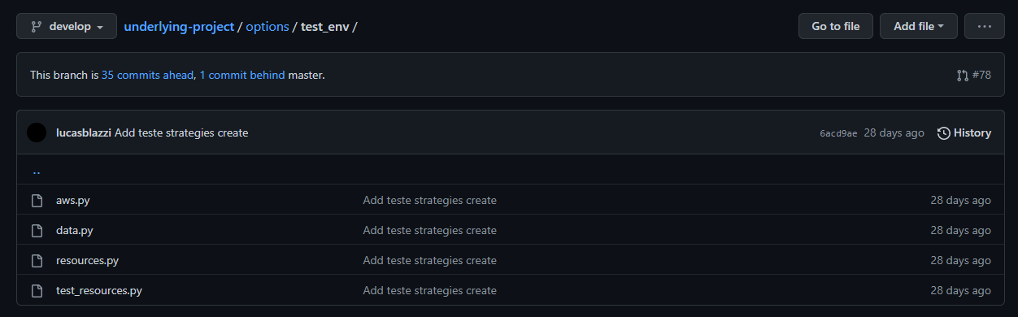
Figura 3 – Diretório do ambiente de teste do serviço de opções

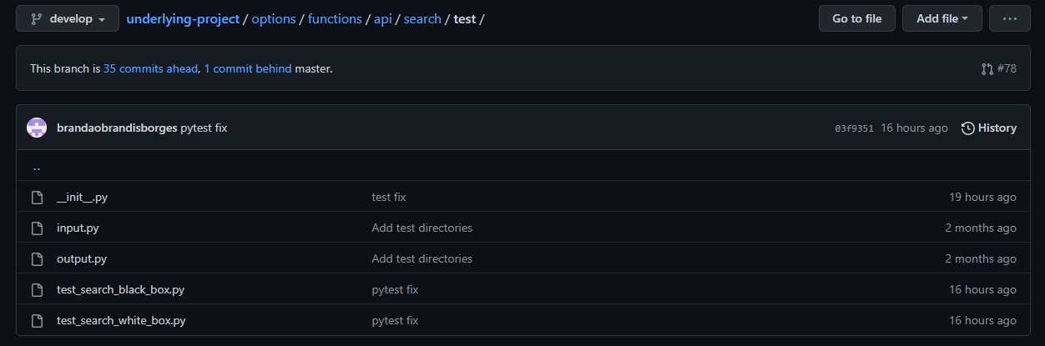
Figura 4 – Diretório de testes do serviço de opções - busca

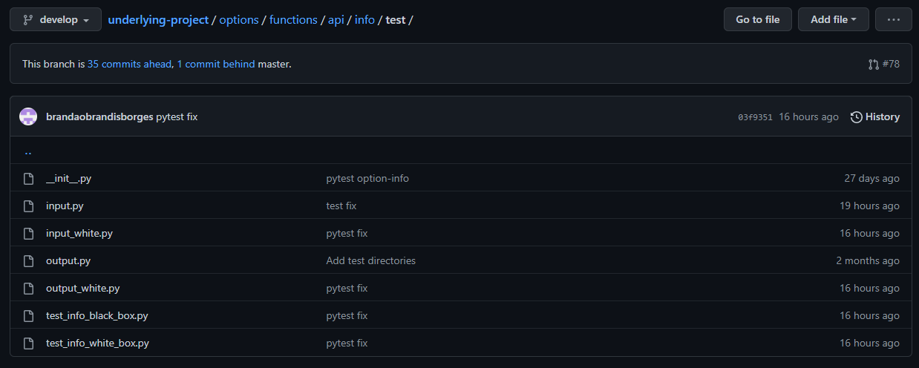
Figura 5 - Diretório de testes do serviço de opções - info

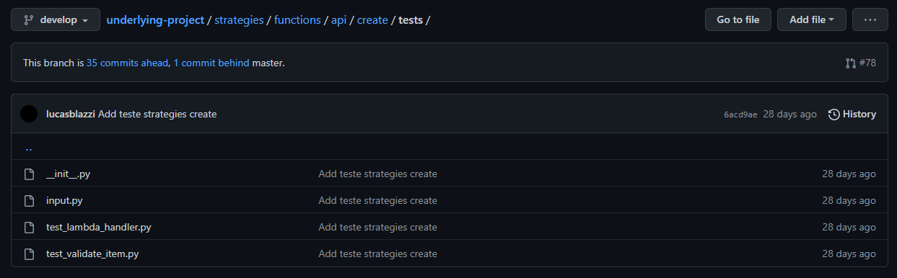
Figura 6 – Diretório de testes do serviço de estratégias - create

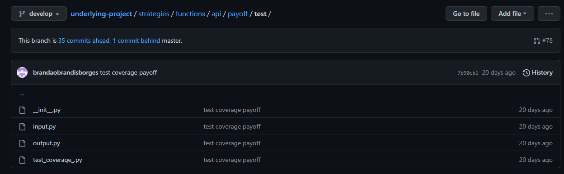
Figura 7 – Diretório de testes do serviço de estratégias - payoff

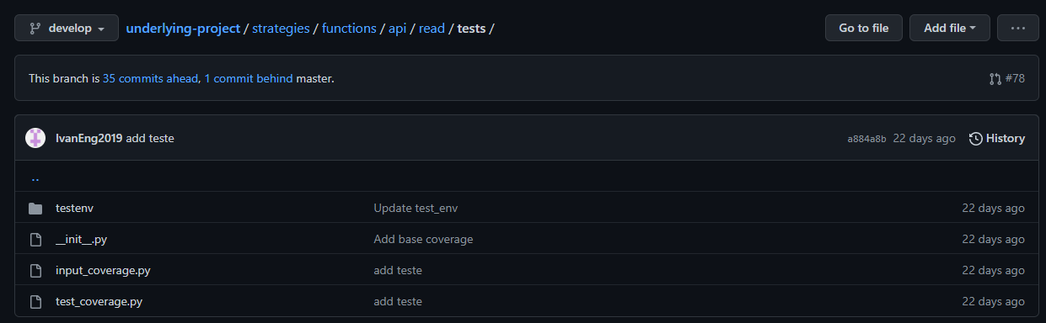
Figura 8 – Diretório de testes do serviço de estratégias - read

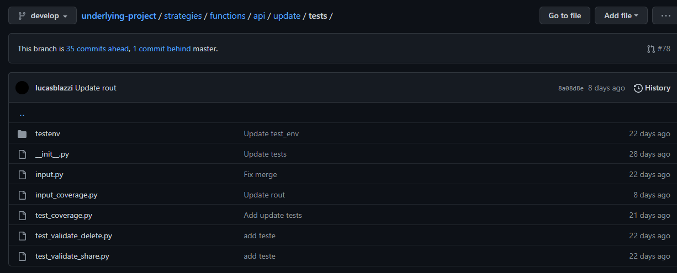
Figura 9 – Diretório de testes do serviço de estratégias - update

